Bil 452 Hw-3

Fatih Furkan Has
141101024

1-) http://www.nectec.or.th/users/htk/web-th.960318.html bu sayfada Tayland’da bulunan webserverlarin listesi vardi oradan www.mut.ac.th adresini seçtim.

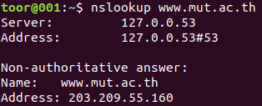

Sitenin adresi: 203.209.55.160
2-) Bu soru için Duisburg-Essen Universitesinin sitesi olan www.uni-due.de adresi seçtim. Ancak authoritative adresler bulunamamıştır.

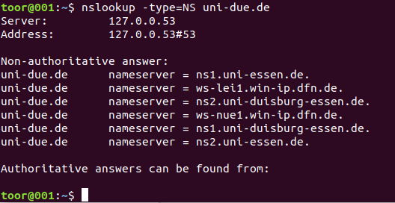
3-) Bu sorguyu Ubuntu’da attığımda “connection timeout” hatası alıyorum. Bilgisayarımda Windows olmadığı için kendi bilgisayarımdan bu soruyu yapamadım ancak başka bir Windows kurulu bilgisayarda bunu gözlemleyebildim.

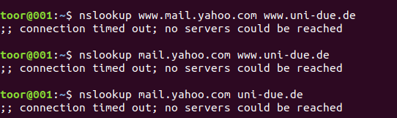

ipconfig

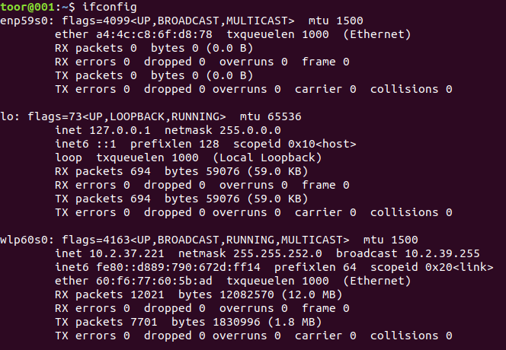
Ubuntu’da yaptığım araştırmalara göre DNS cache özelliği olmadığı için bu sorular için ekran görüntüsü koyamıyorum. (ipconfig /displaydns ve ipconfig /flushdns)

4-)
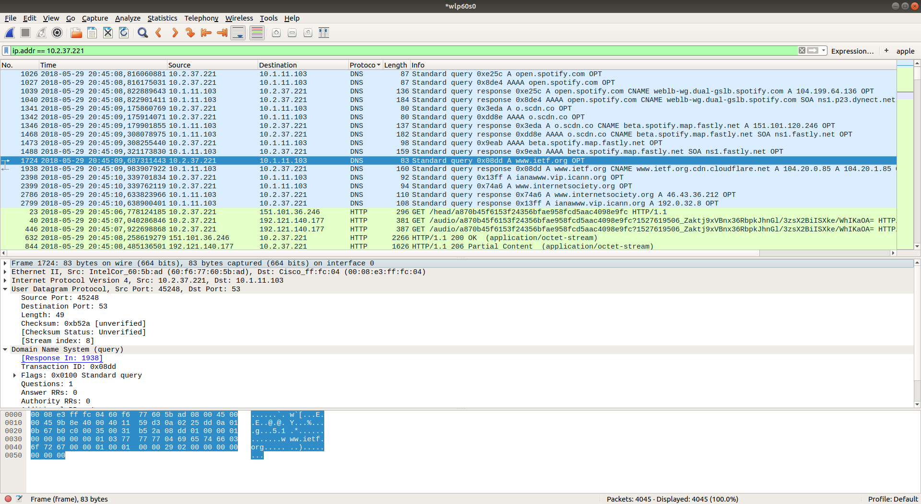
Yukarıdaki ekran görüntüsünde görüldüğü gibi UDP ( User Datagram Protocol) kullanılmıştır.

5-) Yine yukarıdaki ekran görüntüsüne bakarsak Destination Port: 53 Source Port: 45248’dir.

6-) Destination 10.1.11.103 olarak görünmektedir, ancak yine Ubuntu’dan kaynaklı olarak local DNS server’i bilgisini görememekteyim.

7-)

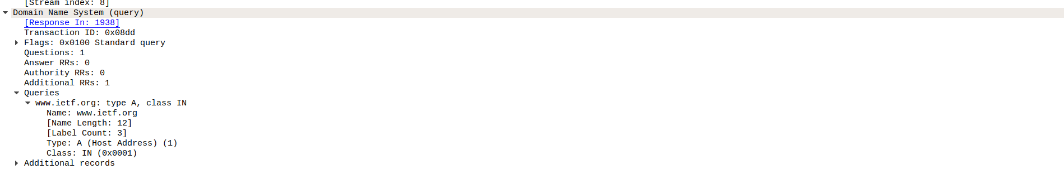
Type ‘A’ olarak görünmektedir ancak cevap ‘answer’ içermemektedir.

8-)

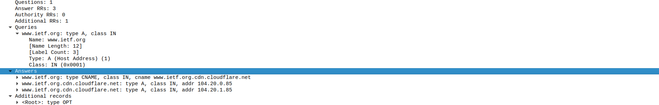
3 adet answer görülmektedir. 1 tanesi ‘CNAME’ tipinde diğer ikisi ‘A’ tipindedir. Type: CNAME (Canonical NAME for an alias) ve Address bilgilerini içermektedirler.

9-) Destination 104.20.0.85 adresidir ve bu response’da gelen adresle aynıdır.

10-)

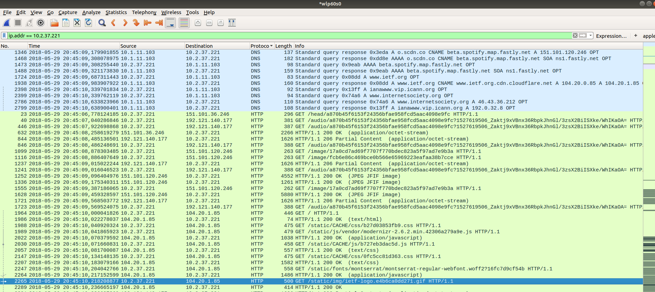
Evet oldu yukarıda görüldüğü gibi resim alınmadan önce DNS sorguları yapıldı ve bu sorgu tamamlanana kadar resim alınmadı.

11-)

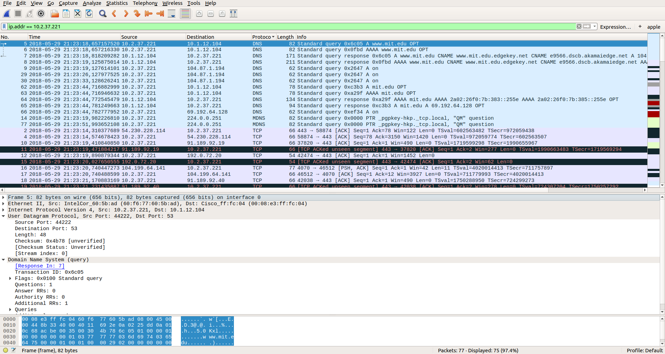
Destination port: 53
Source port: 4422

12-) Query 10.1.12.104 adresine gönderilmiştir.

13-)

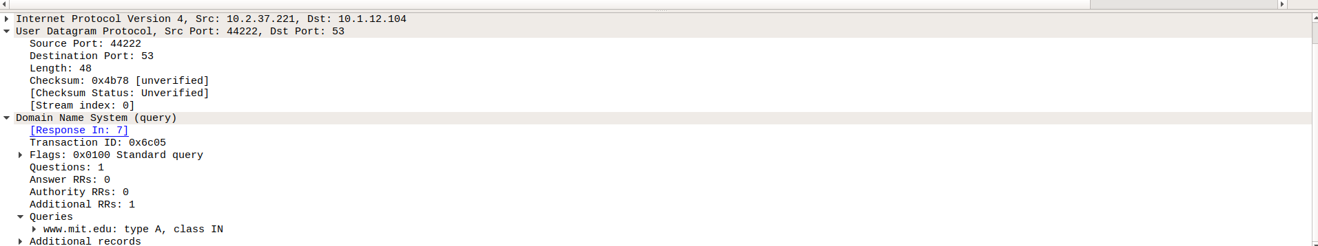
Type ‘A’ 1 query içermekte ve answer yok.

14-)

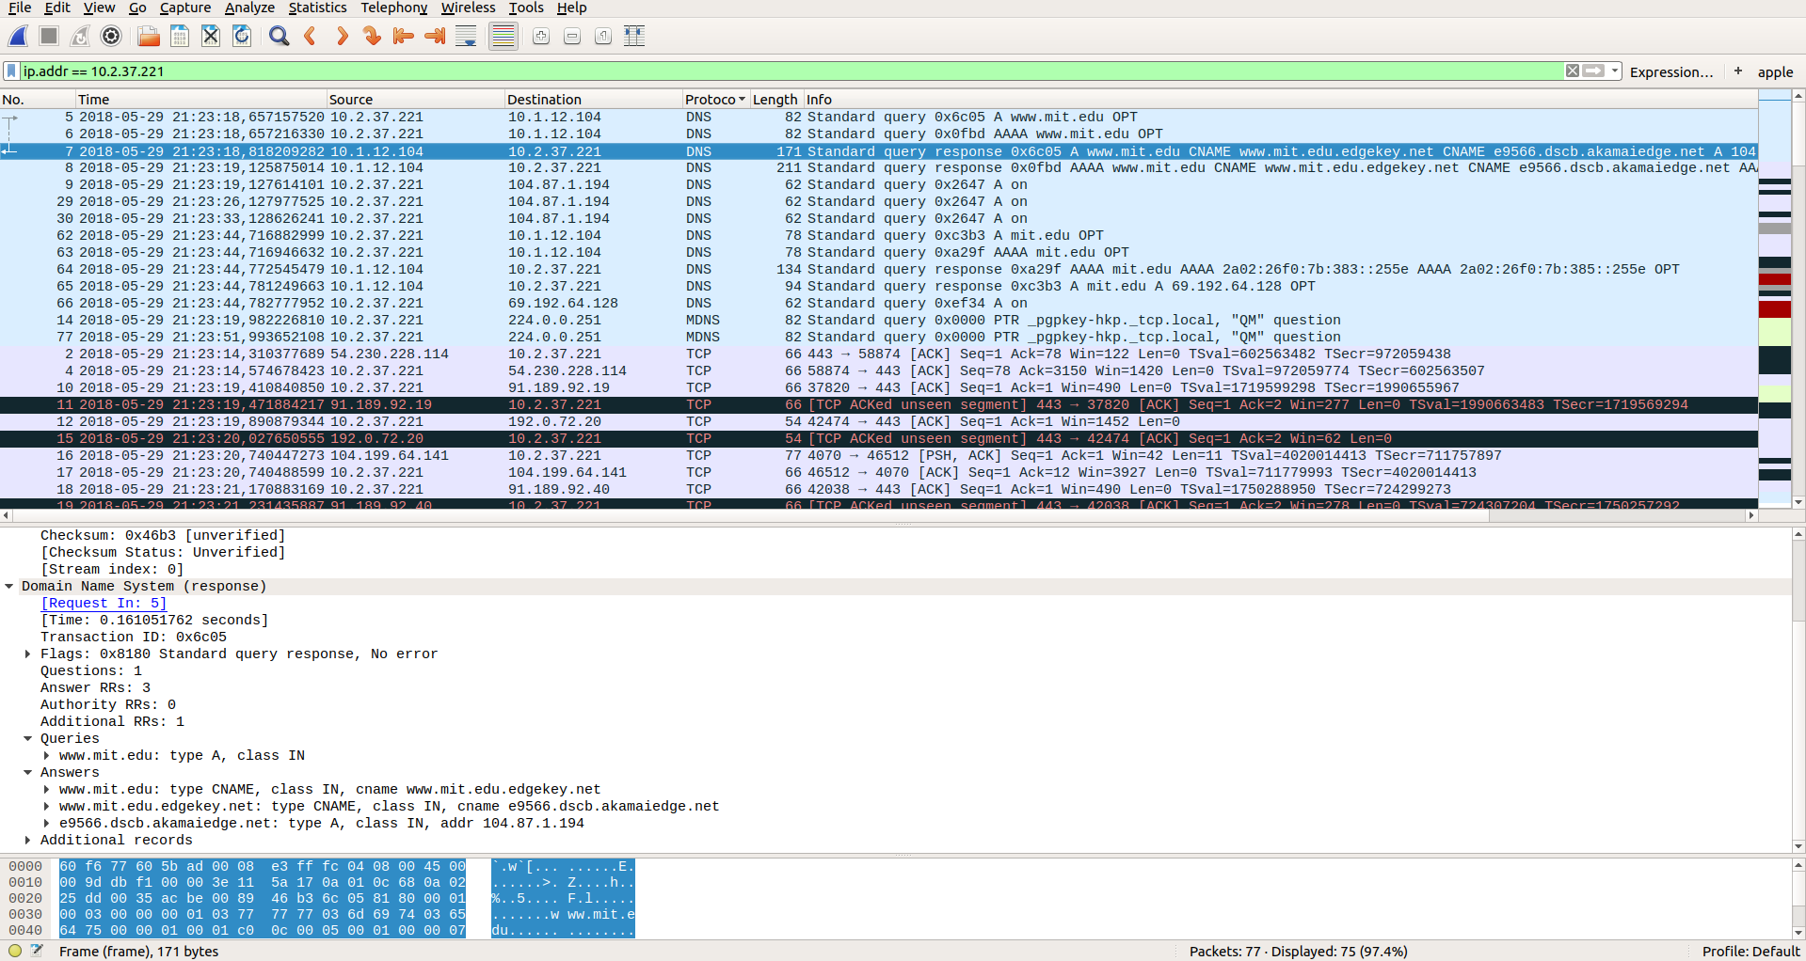
3 cevap içermektedir ve adresleri göstermektedir. 1 tane ‘CNAME’ ve iki tane ‘A’ tipinde

16-)

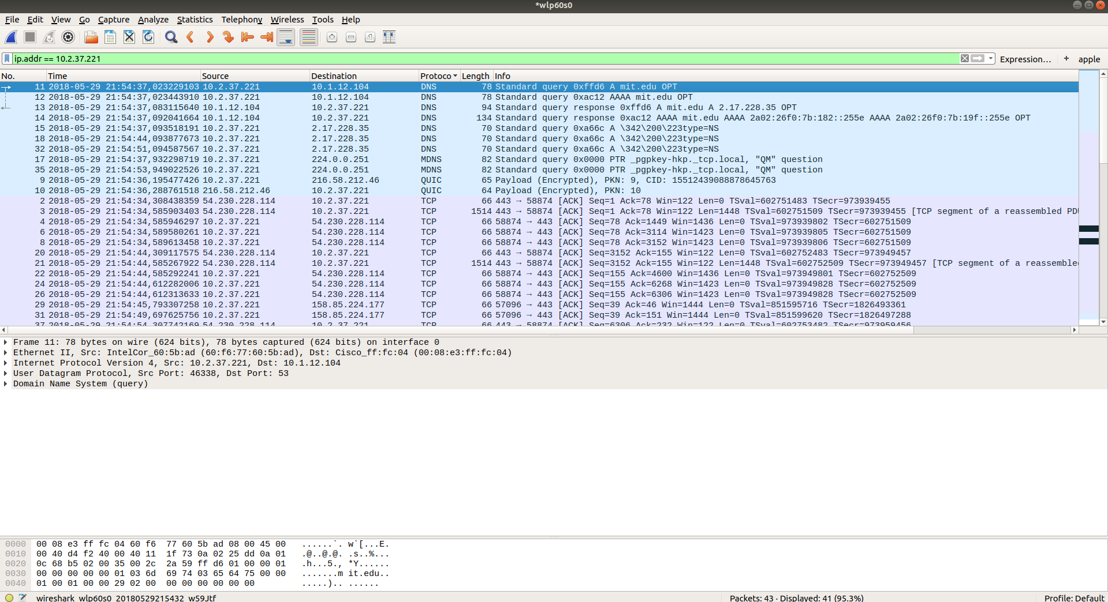
10.1.12.104 adresine gönderilmiştir.

17-)

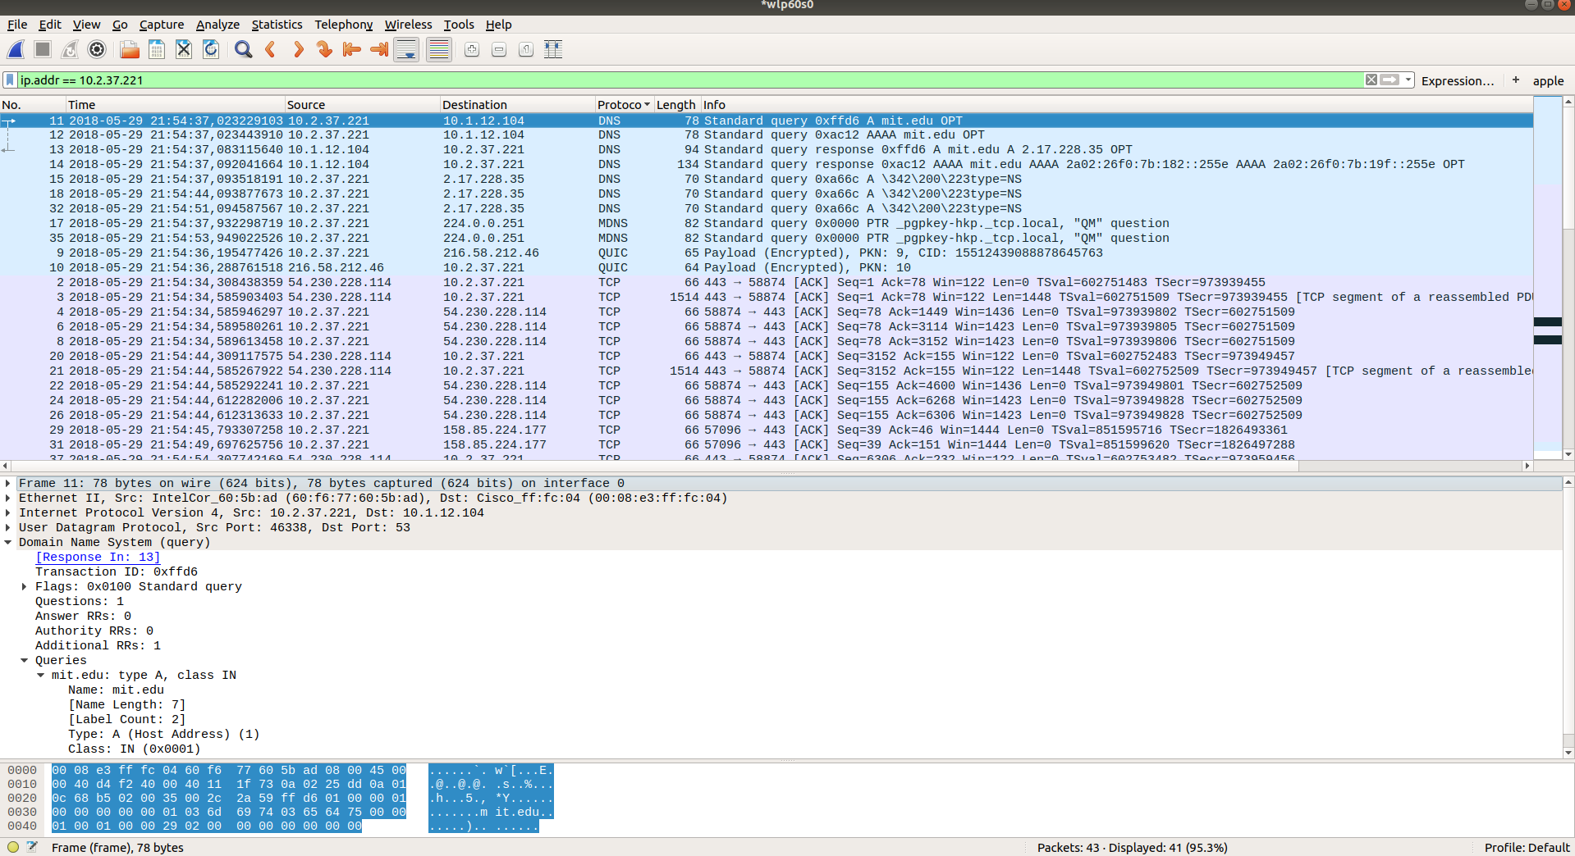
‘A’ tipinde bir query içermektedir. Answer yoktur.

18-)

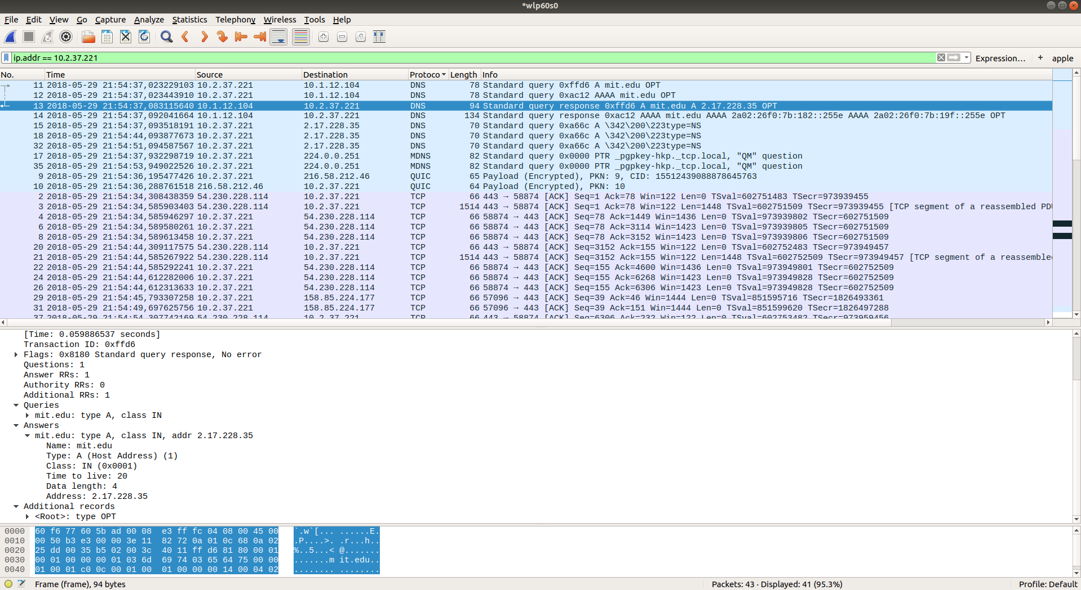
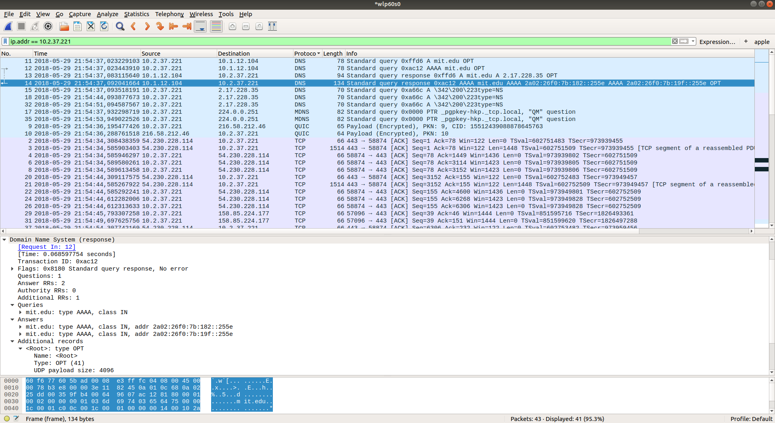
Yukarıda ekran görüntülerinde görüldüğü gibi herhangi bir nameserver bilgisine ulaşılamamıştır. Bunu tekrardan Ubuntu kaynaklı bir problem olarak açıklayabilrim.
Connection timed out hatası ile karşılaştım.

20-)
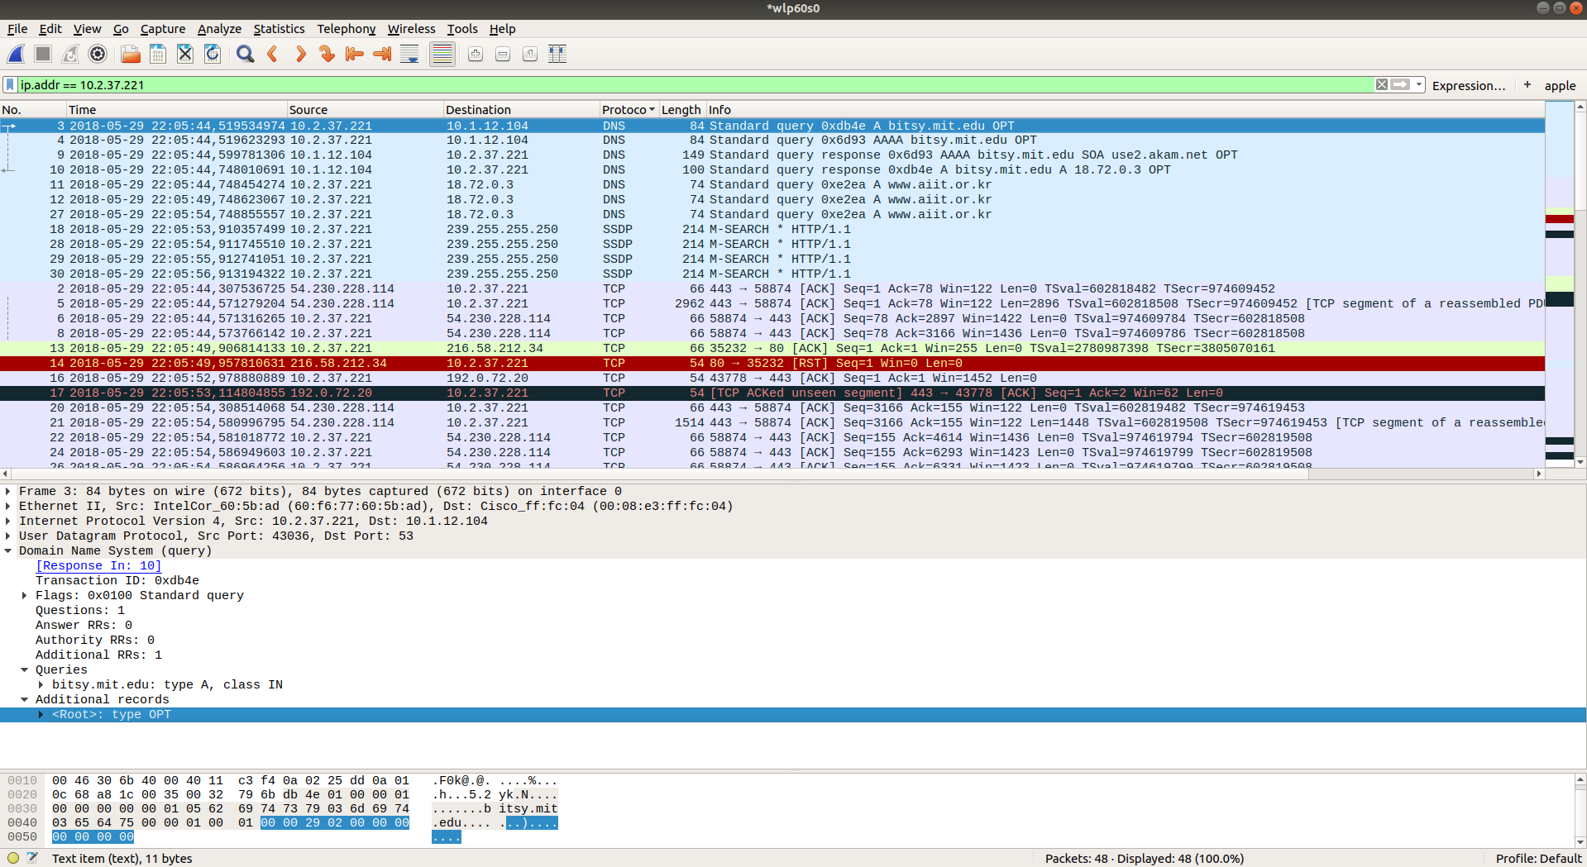
10.1.12.104 adresine gönderilmiştir.

21-)

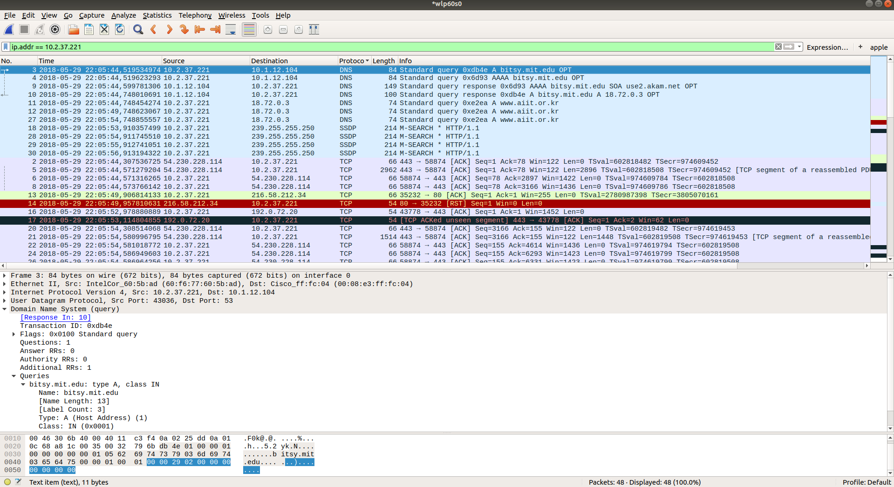

Response ‘A’ tipinde query içermektedir.

22-)

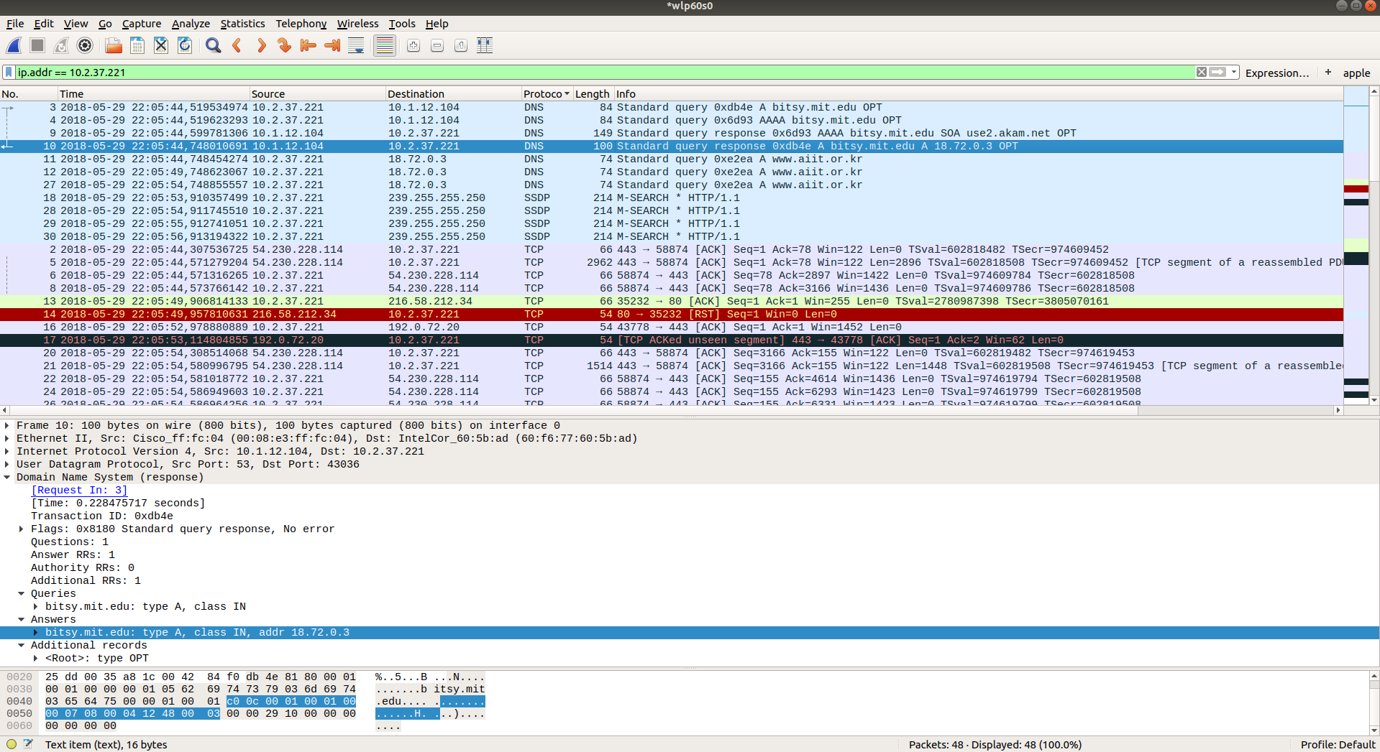
Tek bir answer içermektedir. Server’in ip adresi vardir bu answerda.

